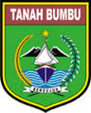


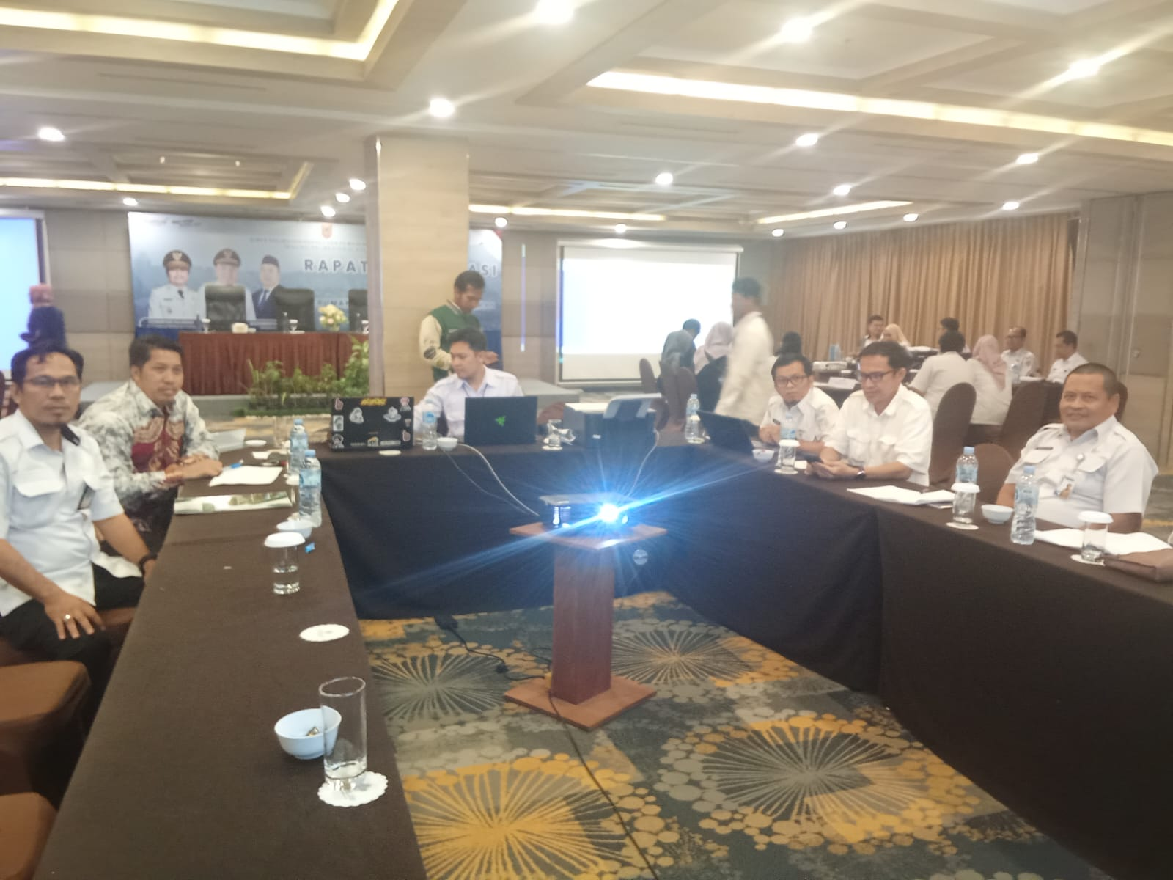

Mengikuti acara Desk rakortek usulan perkim propinsi di hotel Rattan in Rabu, 11 Februari 2026



